SEIOMM celebra en Sevilla su XXVII Congreso (22 a 24 de noviembre)
La Sociedad Española de Investigación Ósea y del Metabolismo Mineral, la SEIOMM, celebra en el Hotel Meliá Sevilla de la capital andaluza su XXVII Congreso, que incluye “un programa científico que el congresista no debería perderse”, según el presidente de esta Sociedad, Dr. Guillermo Martínez.
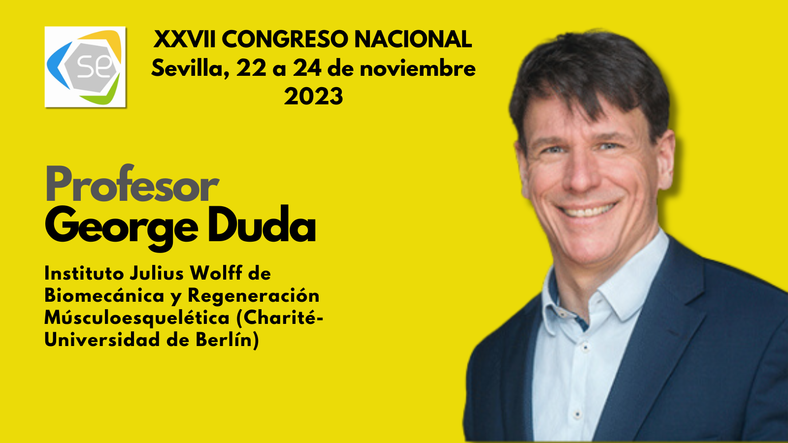
Así, en la primera conferencia invitada del día 22 de noviembre, el profesor George Duda, del Instituto Julius Wolff de Biomecánica y Regeneración Músculoesquelética (Charité- Universidad de Berlín), hará una actualización de los mecanismos celulares y moleculares que intervienen en el proceso de curación de las fracturas y la restauración de las propiedades biomecánicas del hueso, así como las posibles vías de intervención terapéutica en este proceso. Se trata de un tema de gran interés, que puede determinar en gran medida la evolución de los pacientes con fracturas osteoporóticas.
El jueves 23, en la mesa del Comité Local, varias arrojarán luz sobre las dificultades inherentes al diagnóstico y tratamiento de las patologías que cursan con baja masa ósea e incluso fracturas por fragilidad en la infancia y adolescencia. Una patología que cuando se instaura en etapas tan precoces de la vida genera gran inquietud en pacientes y familiares por las escasas evidencias disponibles respecto a los tratamientos disponibles a largo plazo.
El mismo día, en el memorial Aurelio Rapado, el experto internacional profesor Graham Russell disertará sobre la historia reciente de los fármacos más utilizados en el campo de la osteoporosis, los bifosfonatos, así como de las perspectivas de futuras aplicaciones de esta familia de fármacos. Por la tarde, el profesor Tomás Marqués expondrá en la Conferencia Magistral sus investigaciones genómicas en modelos animales y su traslación a la biomedicina.
El viernes 24, se abordará en una mesa específica las complejas relaciones existentes entre la osteoporosis y la patología cardiovascular. Para esta mesa contaremos entre otros ponentes con la presencia de la Dra. Lina Badimon, experta internacional de reconocido prestigio en la investigación de los mecanismos moleculares subyacentes en la arteriosclerosis y las patologías cardiovasculares. Por la tarde, tendrá lugar la mesa conjunta SEIOMM-FHOEMO sobre aspectos no farmacológicos de gran importancia para el manejo de la fragilidad ósea, como son la dieta (Prof. Manuel Muñoz-Torres, Universidad de Granada) y el ejercicio físico (Prof. Mikel Izquierdo, Universidad de Navarra).
Por último, y para terminar nuestro congreso de forma algo más distendida, tendremos un coloquio multidisciplinar sobre el futuro de las unidades FLS y sobre el proyecto SEIOMM en marcha de registro de fracturas osteoporóticas (REFRA).
MÁS INFORMACIÓN
Para más información sobre el XXVII Congreso, puede dirigirse al correo electrónico comunicacion@seiomm.org.
SOBRE LA SEIOMM
La Sociedad de Investigación Ósea y del Metabolismo Mineral (SEIOMM) es una asociación científica, multidisciplinar, sin ánimo de lucro, y está constituida para aglutinar y coordinar a las personas interesadas en investigar en este campo, así como en profundizar en su conocimiento y difusión científica.

